01. 数据状态与归纳函数
在前面的课时中，我们说过在 LangGraph 中 节点 在默认情况下返回的字典数据会将原始数据覆盖，例如下面的代码最终返回结果是 {"messages": [4]} 而不是 [1,2,3,4]，如下
class MyState(TypedDict):
messages: list

def fn1(state: MyState):
return {"messages": [4]}

# ... (ignore codes of start->fn1->end, blah blah)

r = graph.invoke({"messages": [1, 2, 3]})
如果就是想要 [1, 2, 3, 4] 呢？第一种方法就是拿到 原始状态 的值，更新新数据，然后返回def fn1(state: MyState):
old = state.get("messages", [])
return {"messages": old + [4]}
除此之外，在 LangGraph 中，还针对 Annotated 进行了封装，在 Python 中 Annotated 只是另外一种形态的 注释，对类型的声明+使用并没有任何影响，例如
不过这样声明有一个好处，在程序中，我们可以通过 .__metadata__ 元数据属性拿到这个值，如下
cn_salary.__metadata__
于是在 LangGraph 中就针对 注释+元数据 进行了封装，使用 Annotated 外挂需要处理数据的 归纳函数，如果外挂了则使用，不外挂也没有任何影响，这就是利用 归纳函数 来更新状态的核心。
代码经过更新后，就可以正常对数据执行相应操作了：
def concat_lists(original: list, new: list) -> list:
return original + new

class MyState(TypedDict):
# messages: list
messages: Annotated[list, concat_lists]

def fn1(state: MyState):
return {"messages": [4]}

r = graph.invoke({"messages": [1, 2, 3]})
print(r)
# 输出是 {'messages': [1, 2, 3, 4]}

使用 归纳函数 的优点也非常明显，可以让每个 节点 独立执行，不用理会别人在做啥，不需要花额外的功夫去处理 state 里的其他数据，而且在更新 state 结构时，也不需要逐个节点更新，但是添加 归纳函数 后要想执行一些特殊的操作也非常麻烦，要额外花很多功夫，例如在 add_messages() 中的 RemoveMessage 和 更新消息，就进行了额外的判断与处理
02. 多节点并行同时执行
在 LangGraph 中，END 节点非常特殊，并不是 图结构 程序走到 END 节点就终止了，只是 当前路线结束 了， 也就是说 END 是结束当前 路线，并不是结束 图，理解好这个概念才能处理好 多节点并行执行 的情况。
例如如下并行路线
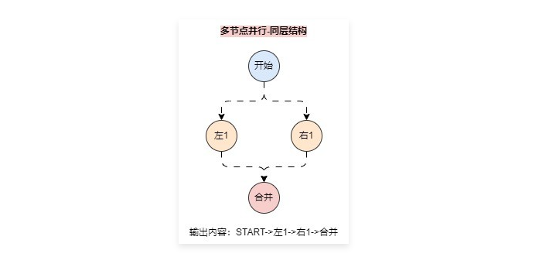
在上述的节点中，如果将图结构转换成带有层级的图，则 左1 和 右1 处于同一层级上，所以这两个节点是并行执行的，但是顺序不一定能保证，虽然在 LangGraph 中会按照连接的顺序来执行，最终输出就是：START->左1->右1->合并。
如果是以下的并行路线
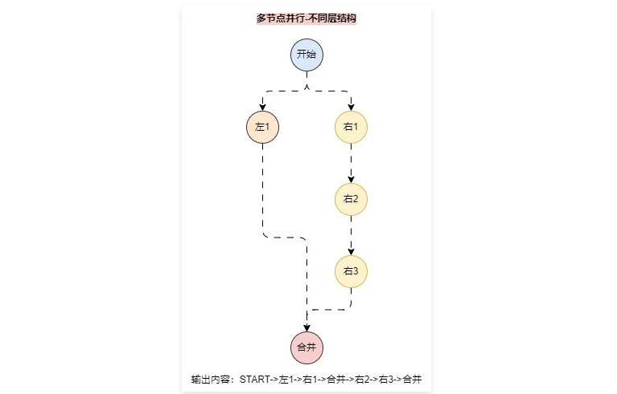
在这个 图结构 中，合并 虽然属于 END 节点，并且在 左1 执行完成之后就会执行 合并，但是 合并节点 并不会终止整个图的执行，而是会和 右2 作为同一层一起执行（并行执行，顺序不确定），所以最终输出：START->左1->右1->合并->右2->右3->合并。
如果想让 合并 节点只执行一次，只要把 左1 和 右3 合并同时连接到 合并 节点上即可，这样这两个节点就处于同一层，更新代码如下
graph.add_edge(["left1", "right3"], "merge")
03. 检查点 CheckPoint
检查点的概念因为它的名字，初次使用理解起来可能会比较吃力，其实只需要把 检查点 看成是一个 存储介质，用来记录这些资料，就好比游戏存档、不同玩家不同场次、可以存起来，然后载入，甚至篡改更新
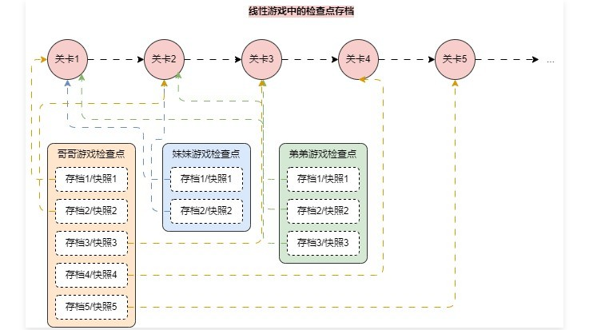
所以在 LangGraph 图程序中加入 检查点 就等同于加入了一个 外部存储介质，会将每一个节点的 状态 都存储起来（StateSnapshot），变成一个历史的 list，所以对于 图程序 必须配置检查点才可以拿到 snapshot游戏存档：
- graph.get_state(config)：拿到 检查点 的最后一次存档（最后一个节点更新后的状态）。
- graph.get_state_history(config)：拿到检查点的所有存档（每个节点更新后的状态列表）。
在前面的课时中，我们传递的 config 里只有 thread_id，但是在 get_state_history(config) 拿到的所有存档列表中，还存在另外一个字段 thread_ts 代表线程的执行时间，通过该字段就可以唯一定位检查点中的某个存档，例如
StateSnapshot(..., config={'configurable': {'thread_id': '1', 'thread_ts': '1ef2985c-bed5-6dee-8003-6037939ae5aa'}}, ...)
和游戏存档回退一样，如果我们想回退到指定的存档，只需调用 invoke() 玩游戏，并载入指定存档的配置即可
for s in graph.stream(
input=None,
config=past_config, # <--
stream_mode="values"
):
print(s)
甚至是我们想篡改 存档 的数据也是可以的，还记得 update_state() 这个函数么，同样可以传入对应的 config，只需要在修改时，传递需要更改的 存档配置 即可，例如
graph.update_state(
config=past_config,
values={"crew": [66, 77], "v": "BAD GUY"}
)
不过因为回退机制用得比较少，所以该功能在 LangGraph 的官网藏得也比较深，也没有过多文章做出详细的讲解

